# 面试官：说说webpack的热更新是如何做到的？原理是什么？

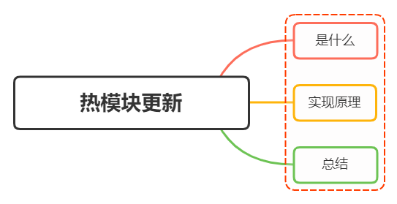

### 一、是什么

HMR全称 Hot Module Replacement，可以理解为模块热替换，指在应用程序运行过程中，替换、添加、删除模块，而无需重新刷新整个应用

例如，我们在应用运行过程中修改了某个模块，通过自动刷新会导致整个应用的整体刷新，那页面中的状态信息都会丢失

如果使用的是 HMR，就可以实现只将修改的模块实时替换至应用中，不必完全刷新整个应用

在webpack中配置开启热模块也非常的简单，如下代码：

const webpack = require('webpack')  
module.exports = {  
 // ...  
 devServer: {  
 // 开启 HMR 特性  
 hot: true  
 // hotOnly: true  
 }  
}

通过上述这种配置，如果我们修改并保存css文件，确实能够以不刷新的形式更新到页面中

但是，当我们修改并保存js文件之后，页面依旧自动刷新了，这里并没有触发热模块

所以，HMR并不像 Webpack 的其他特性一样可以开箱即用，需要有一些额外的操作

我们需要去指定哪些模块发生更新时进行HRM，如下代码：

if(module.hot){  
 module.hot.accept('./util.js',()=>{  
 console.log("util.js更新了")  
 })  
}

## 二、实现原理

首先来看看一张图，如下：

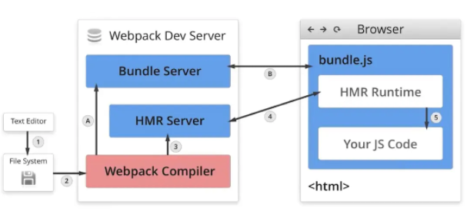

* Webpack Compile：将 JS 源代码编译成 bundle.js
* HMR Server：用来将热更新的文件输出给 HMR Runtime
* Bundle Server：静态资源文件服务器，提供文件访问路径
* HMR Runtime：socket服务器，会被注入到浏览器，更新文件的变化
* bundle.js：构建输出的文件
* 在HMR Runtime 和 HMR Server之间建立 websocket，即图上4号线，用于实时更新文件变化

上面图中，可以分成两个阶段：

* 启动阶段为上图 1 - 2 - A - B

在编写未经过webpack打包的源代码后，Webpack Compile 将源代码和 HMR Runtime 一起编译成 bundle文件，传输给Bundle Server 静态资源服务器

* 更新阶段为上图 1 - 2 - 3 - 4

当某一个文件或者模块发生变化时，webpack监听到文件变化对文件重新编译打包，编译生成唯一的hash值，这个hash值用来作为下一次热更新的标识

根据变化的内容生成两个补丁文件：manifest（包含了 hash 和 chundId，用来说明变化的内容）和chunk.js 模块

由于socket服务器在HMR Runtime 和 HMR Server之间建立 websocket链接，当文件发生改动的时候，服务端会向浏览器推送一条消息，消息包含文件改动后生成的hash值，如下图的h属性，作为下一次热更细的标识

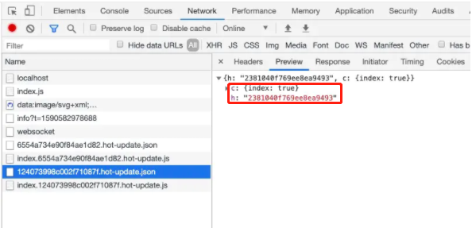

在浏览器接受到这条消息之前，浏览器已经在上一次socket 消息中已经记住了此时的hash 标识，这时候我们会创建一个 ajax 去服务端请求获取到变化内容的 manifest 文件

mainfest文件包含重新build生成的hash值，以及变化的模块，对应上图的c属性

浏览器根据 manifest 文件获取模块变化的内容，从而触发render流程，实现局部模块更新

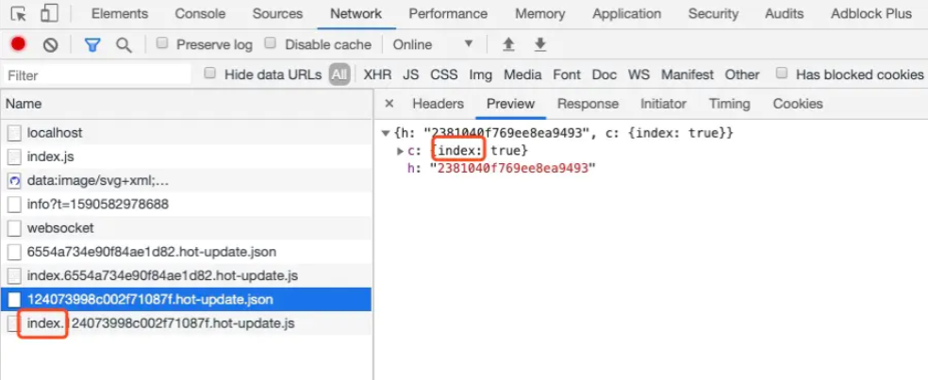

## 三、总结

关于webpack热模块更新的总结如下：

* 通过webpack-dev-server创建两个服务器：提供静态资源的服务（express）和Socket服务
* express server 负责直接提供静态资源的服务（打包后的资源直接被浏览器请求和解析）
* socket server 是一个 websocket 的长连接，双方可以通信
* 当 socket server 监听到对应的模块发生变化时，会生成两个文件.json（manifest文件）和.js文件（update chunk）
* 通过长连接，socket server 可以直接将这两个文件主动发送给客户端（浏览器）
* 浏览器拿到两个新的文件后，通过HMR runtime机制，加载这两个文件，并且针对修改的模块进行更新

## 参考文献

* https://zhuanlan.zhihu.com/p/138446061
* https://github.com/Jocs/jocs.github.io/issues/15
* https://juejin.cn/post/6844904134697549832
* https://vue3js.cn/interview/